OZV Č. 2/2007
PRAVIDLA PRO POHYB PSŮ NA VEŘEJNÉM PROSTRANSTVÍ V OBCI BYSTŘANY

OBEC Bystřany

Obecně závazná vyhláška obce Bystřany č. 2/2007,

kterou se stanovují pravidla pro pohyb psů na veřejném prostranství v obci Bystřany a vymezují prostory pro volné pobíhání psů

Zastupitelstvo obce Bystřany se na svém zasedání dne 07.11.2007 usnesením č.152/VIII/07 usneslo vydat na základě ust. § 24 odst. 2 zákona č. 246/1992 Sb., na ochranu zvířat proti týrání, ve znění pozdějších předpisů, a v souladu s ust. § 10 písm. d), § 35 a § 84 odst. 2) písm. h) zákona č. 128/2000 Sb., o obcích (obecní zřízení), ve znění pozdějších předpisů, tuto obecně závaznou vyhlášku:

Čl. 1
Pravidla pro pohyb psů na veřejném prostranství

1. Stanovují se následující pravidla pro pohyb psů na veřejném prostranství1) v obci:
a) na veřejných prostranstvích v obci, je možný pohyb psů pouze na vodítku
b) na veřejných prostranstvích v obci, se zakazuje výcvik psů
2. Splnění povinností stanovených v odst. 1. zajišťuje fyzická osoba, která má psa
na veřejném prostranství pod kontrolou či dohledem2).

Čl. 2
Vymezení prostor pro volné pobíhání psů

1. Pro volné pobíhání psů se vymezují následující prostory: pole za mateřskou školou č.p. 207/1, vyznačeno v mapce.
2. Volné pobíhání psů v prostorech uvedených v odst. 1 je možné pouze pod neustálým dohledem a přímým vlivem osoby doprovázející psa.

Čl. 3
Účinnost

Tato obecně závazná vyhláška nabývá účinnosti dne 08.11.2007

……………............ ………………....
Kamenský Antonín Vinický Ivan
místostarosta starosta obce

Vyvěšeno na úřední desce dne: 08.11.2007
Sejmuto z úřední desky dne: 23.11.2007

Příloha k obecně závazné vyhlášce obce Bystřany č. 2/2007, kterou se stanovují pravidla pro pohyb psů na veřejném prostranství v obci Bystřany
Mapka s vyznačením volného pohybu psů v obci Bystřany.

1) § 34 zákona č. 128/2000 Sb., o obcích (obecní zřízení), ve znění pozdějších předpisů.
2) Fyzickou osobou se rozumí např. chovatel psa, jeho vlastník či doprovázející osoba.
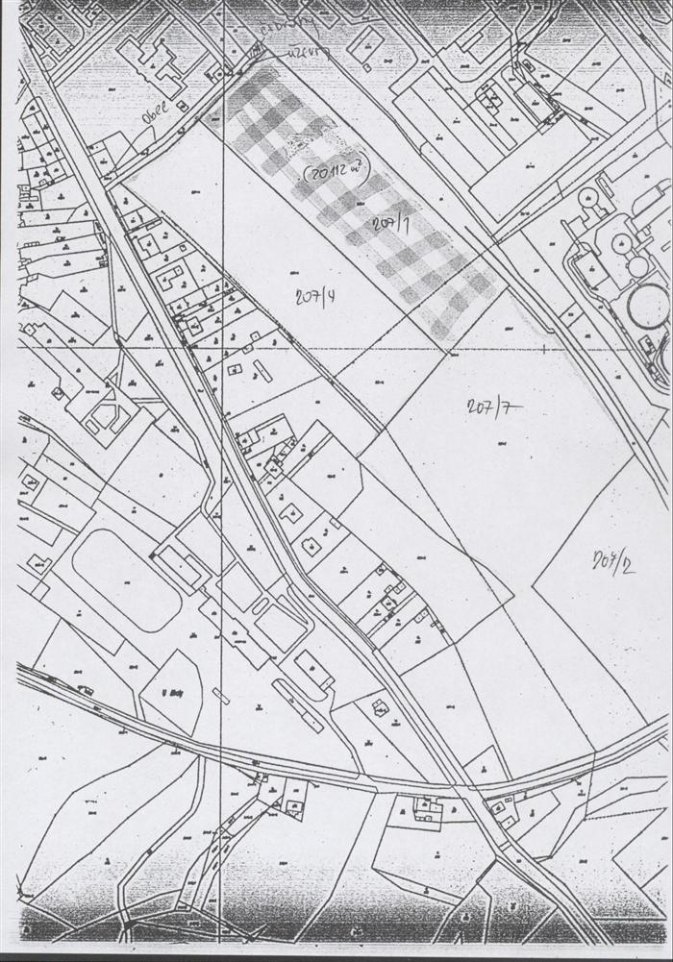
mapa s místem určení k venčení psů

